H1 : analoge en digitale signalen

Verschil tussen analoog en digitaal
Analoog :
Zijn continue in tijd en amplitude en kunnen een oneindig aantal waarden aannemen binnen een bereik.
Digitaal :
zijn discreet in tijd en amplitude en kunnen maar een beperkt aantal waarden een bepaald bereik aan nemen.

Theorema van Shannon $( f_{Sampling}≥{2*f}_{analoog\left(max\right)})$
Als men omzet van analoog naar digitaal dan dient men steeds minstens 2 x de maximale frequentie van het analoog signaal te bemonsteren.
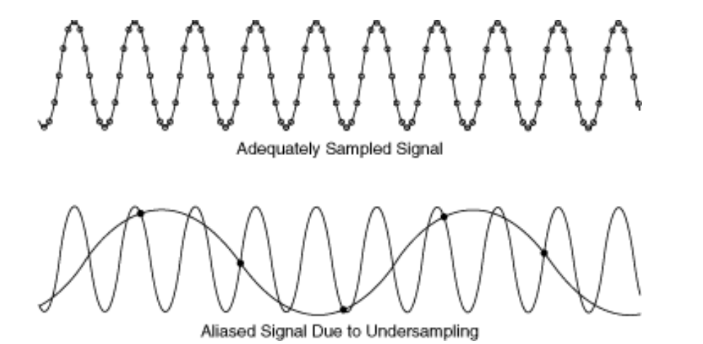
Anders kan men aliasing tegenkomen
aliasing van signaal door ondersampeling

Hoe groter de resolutie ( 8 16 32 64 ) hoe kleiner de stappen worden ( meer verschillende waarden ).
Een hogere resolutie betekent niet dat het daarom nauwkeuriger wordt.
Een rekenmachine kan een resolutie van 8 bit hebben maar is daarom niet accurater.

LOGICA:
Positieve
0 = Laag Niveau ( L ) ( 0V / massa )
1 = Hoog Niveau ( H ) ( 5V )
Dit is typisch voor TTL-technologie ( Transistor Transistor Logic ).

Negatieve
0 = Hoog Niveau ( H )
1 = Laag Niveau ( L )
Dit is typisch voor PMOS-technologie ( P-type Metal Oxide Semiconductor ).

Nadelen analoog:
Ze zijn onderhevig aan omgevingsfactoren waardoor er constant bij regeling of binnen een bepaalde tolerantie te laten werken.
Een absolute waarde bestaat niet of is onmogelijk te bereiken.

Logica families
Er zijn 2 basisfamilies
- TTL ( Transistor Transistor Logic )
- CMOS (Complementary Metal Oxide Semiconductor )
74XX is de meest voorkomende TTL-serie
Tussenvoegels:
- Geen = standaard TTL
- C = CMOS-versie van de TTL component
- F = fast – snelle versie van het component
- H = High-speed versie
- S = schottky ingang voor hogere snelheid en noise-margin
- LS = laag vermogen schottky
- HC = high-speed met CMOS compatibele ingangen
- HCT = High-speed CMOS met TTL compatibele uitgangen

4000 is de meest voorkomende CMOS-serie
- Geen = standaard CMOS
- A = standaard ongebufferde CMOS
- B,BE = verbeterde gebufferde CMOS
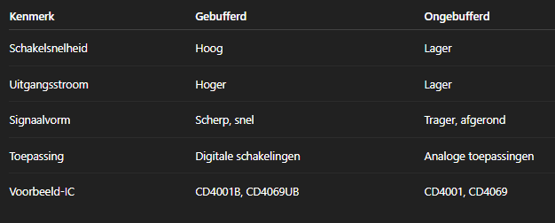
- UB,UBE = verbeterde ongebufferde CMOS

Toleranties:
Voor TTL zijn deze vastgelegd tussen volgende waarden en zijn absoluut
V_{IH} = tussen de 5V en 2V
V_{OH} = tussen de 5V en 2.4V
Ruis = 2V en 0.4 V
V_{IL} = tussen de 0.8V en 0V
V_{OL} = tussen de 0.4V en 0V
Voedingspanning ( V_{CC} ) van TTL = 5V

Voor CMOS zijn deze vastgelegd tussen volgende waarden en zijn relatief tegenover de voedingspanning ( V_{DD} ).
V_{IH} = 2/3 van V_{DD}
V_{OH} = V_{DD}
Ongedefinieerd tussen 1/3 en 2/3 V_{DD}
V_{IL} = 1/3 van V_{DD}
V_{OL} = 0V
Voedingspanning (V_{DD}) van CMOS = 3V – 15V
Ongebruikte ingangen worden best aan V_{DD} gelegt en uitgangen best aan 0V/ Massa
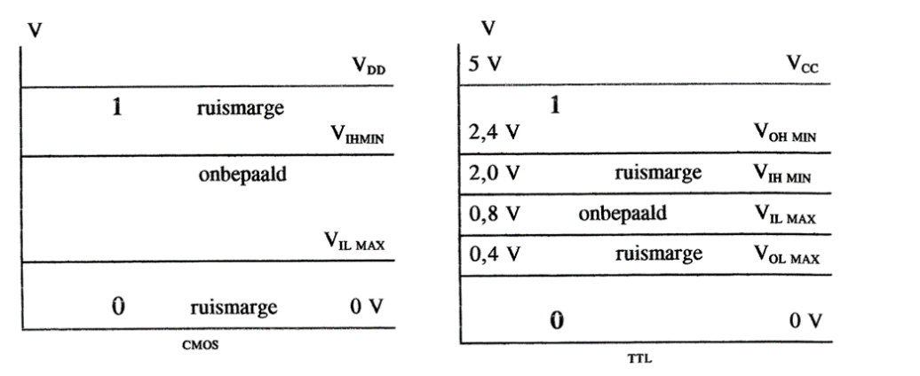

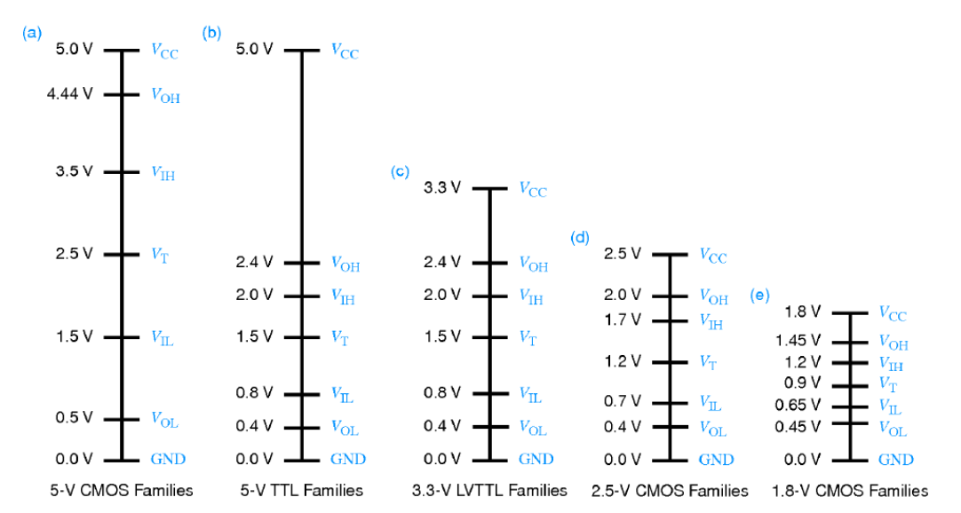

Ruismarge (noise margin) = V_{OH}(min) – V_{IH}(min) of V_{OL}(max) – V_{IL}(max)
• V_{OH}(min) = de minimumwaarde van de hoge toestand (logische 1) van de uitgangsspanning
• V_{IH}(min) = de minimumwaarde van de hoge toestand van de ingangsspanning
• V_{O}L(max)= de maximumwaarde van de lage toestand (logische 0) van de uitgangsspanning
• V_{IL}(max) = de maximumwaarde van de lage toestand van de ingangsspanning

• De ruismarge voor een standaard 7400 TTL serie bedraagt ongeveer 400 mV.
• De ruismarge voor een CMOS-schakeling is groter en bedraagt ongeveer 1/3 VDD.
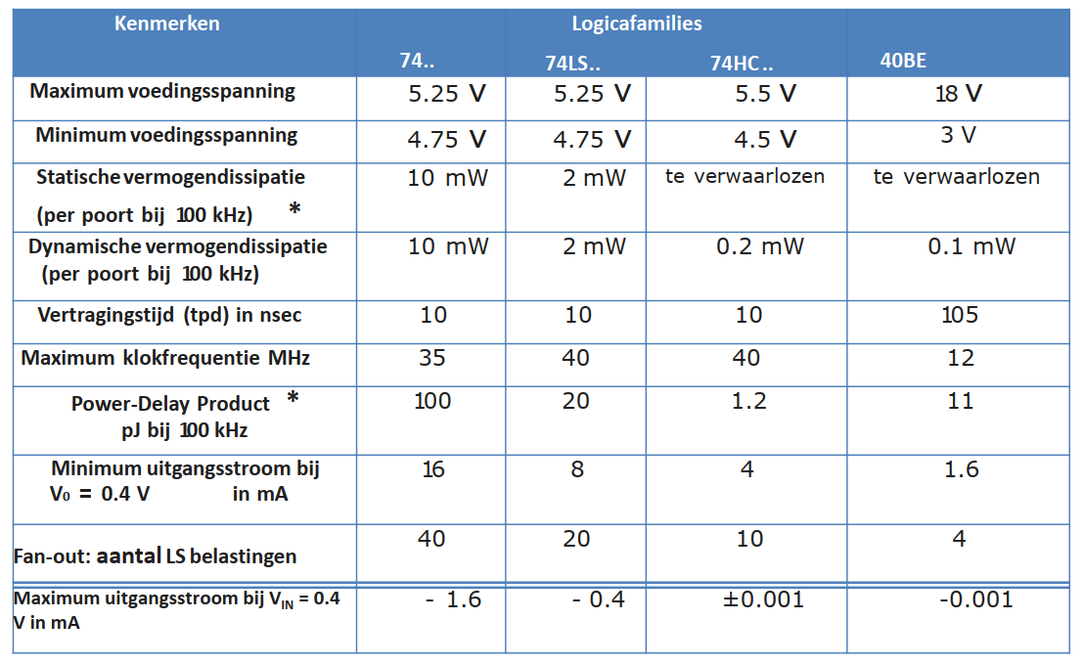
Kenmerken:

- Statische vermogendissipatie
Dit is het vermogen dat opgenomen wordt door een poort als men aan de ingang een blokgolf aanlegt met een ‘duty cycle’ van 50%.
Concreet betekent dit dat de tijd waarin V_{IN} hoog is, even lang duurt als het laag niveau van V_{IN}
- Power delay product
Het is het product van het verbruikte statische vermogen en de poortvertragingstijd tpd (propagation delay time).
Bepaalt de kwaliteit van de chip

Tpd = de reactie snelheid van een poort ( hoe snel hij veranderd van toestand ).

- fan-out
De fan-out van een bepaalde poort is het aantal poortingangen dat door de uitgang van de beschouwde poort gestuurd kan worden.
Deze definitie is maar zinvol indien poorten van dezelfde familie met elkaar verbonden worden.
Indien men CMOS-poorten op een TTL-uitgang aansluit, kan men een nagenoeg onbeperkt aantal poorten sturen, daar waar voor TTL-poorten de ‘fan-out max’ slechts 10 bedraagt.
- Fan in
Wat is fan-in?
Fan-in zegt hoe "zwaar" een ingang is om aan te sturen.
Het vergelijkt die ingang met een standaard ingang.
Als een ingang evenveel stroom vraagt als een standaard ingang → fan-in = 1
Als ze minder stroom vraagt → fan-in < 1
Als ze meer stroom vraagt→ fan-in > 1

Waarom is fan-in belangrijk?
Als je een uitgang gebruikt om meerdere ingangen aan te sturen (bijv. van poorten), moet je zeker zijn dat die uitgang dat aan kan.
Daarvoor kijk je naar:
Fan-out: hoeveel standaard ingangen een uitgang kan aansturen
Totale fan-in: hoeveel stroom alle aangestuurde ingangen samen vragen

Belangrijke regel:
De fan-out van de uitgang moet minstens even groot zijn als de som van alle fan-in waarden van de ingangen die hij aanstuurt.
$${Fan}_{OUT }≥{Fan}_{IN}$$
Anders kans op fouten.

Voorbeeld:
Een uitgang heeft fan-out = 4 (kan 4 standaard ingangen aansturen)
Jij wilt er drie ingangen op aansluiten:
Ingang A → fan-in = 1
Ingang B → fan-in = 1.5
Ingang C → fan-in = 0.5
→ Totaal fan-in = 3
Dat is OK, want 3 ≤ 4 De uitgang kan dit aan maar als je er nog eentje van fan-in = 2 bijdoet → totaal = 5 → te veel!

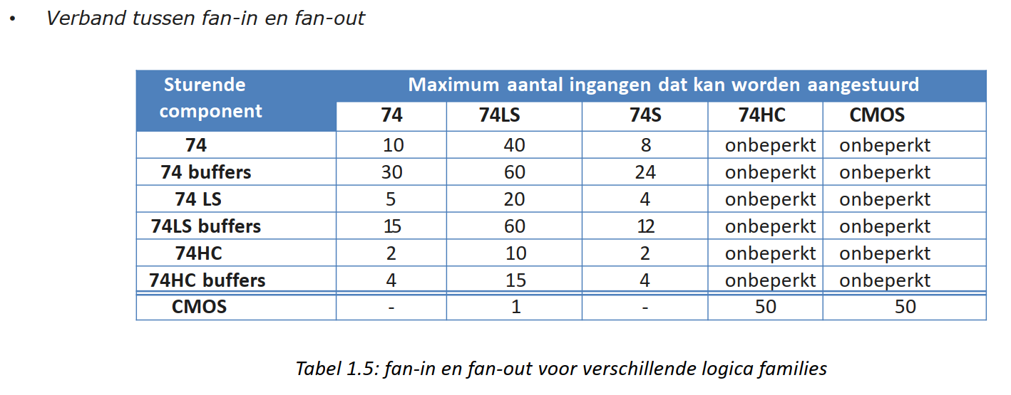
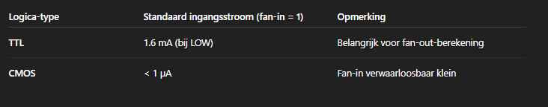
Praktische tips
1.
De meeste TTL en CMOS IC’s zijn ontworpen om te werken met één enkele Voedingsspanning van nominaal +5 V.
Bij TTL-ontwerpen dient deze nauwkeurig gestabiliseerd te worden.
De spanning moet liggen tussen 4.75 V en 5.25 V.
2.
Bij CMOS-componenten is het belangrijk te weten dat de tpd hoger is naarmate de voedingsspanning lager wordt.
Een hoge snelheid vereist dus een hogere voedingsspanning.
3.
CMOS-schakelingen maken een grotere tolerantie van de voedingsspanningsvariaties mogelijk en werken met een groter bereik (typisch 3 tot 15 V) dan een TTL-schakeling.

4.
De stroomdissipatie is hoger bij TTL dan bij hun CMOS-equivalenten.
Een TTL-component vraagt een stroom van ongeveer 0,8 mA.
Dit is 1000 maal meer dan CMOS, die werkt met een schakelfrequentie van 10 kHz.
Men moet deze schakelfrequentie inderdaad vermelden omdat een CMOS-component slechts een verwaarloosbaar vermogen in rusttoestand opneemt.
Naarmate de snelheid hoger wordt, stijgt de dissipatie proportioneel.
Wanneer de schakelsnelheid boven enkele MHz komt, is de stroomopname zelfs groter dan bij TTL-componenten.
5.
Bij motorregelingen is het soms aan te raden CMOS te verkiezen boven TTL, omdat deze componenten minder ruisgevoelig zijn bij een spanning hoger dan 5 V.
6.
Alle CMOS-componenten zijn voorzien van beschermingsdiodes aan de ingangen als protectie tegen statische elektriciteit.
Toch is het raadzaam om voorzorgsmaatregelen te nemen (aarding van de pols,metalen delen aarden, …).
7.
Gebufferde CMOS componenten hebben een hogere tpd, maar een hogere ruismarge dan ongebufferde versies.
8.
Ongebruikte TTL-ingangen moeten met het logische ‘1’ niveau (voedingsspanning) verbonden worden met behulp van weerstanden van ongeveer 47 kΩ. Eén weerstand van 1 kΩ of 2.2 kΩ is voldoende voor het optrekken van 25 ongebruikte ingangen van een standaard uitvoering.
Ongebruikte CMOS-ingangen dienen met V_{DD} of V_{SS} te worden verbonden, afhankelijk van de logische (Booleaanse) functie.
9.
CMOS en TTL hebben een laag-impedante voedingsspanning nodig, die voldoende ontkoppeld moet worden.
Dit ontkoppelen gebeurt door een condensator tussen 10 nF en 100 nF te plaatsen voor elke twee of vier componenten en de plaatsing gebeurt dicht bij het IC.
Vragen

Wat beschrijft het theorema van Shannon met betrekking tot het bemonsteren van analoge signalen?
Dat de sampeling van het analoog signaal minsten 2 maal de maximale frequentie van van het analoog signaal moet bedragen.
Dit omdat anders men het fenomeen krijgt dat het bemonsterde signaal lager uitkomt dan de werkelijkheid ook wal “aliasing” genoemd.

Wat is positieve logica en negatieve logica?
Positieve
L_{H} = hoog niveau ( logisch 1 )
L_{L} = laag niveau ( logisch 0 )
Typisch voor TTL- Logica
Negatieve
L_{H} = hoog niveau ( logisch 0 )
L_{L} = laag niveau ( logisch 1 )
Meestal CMOS-Logica

Verklaar de betekenis van volgende parameters en wat is de waarde voor TTL:
V_{OHmin}, V_{OLmax}, V_{IHmin}, V_{ILmax}?
V_{OHmin}
is de minimum spanningswaarde die de uitgang van de chip heeft om logisch 1 te hebben = groter of gelijk aan 2.4 V
V_{OLmax}
is de maximale waarde van de uitgang die nog gezien word als logisch 0 = kleiner of gelijk aan 0.4V
V_{IHmin}
is de minimale waarde die de ingang moet hebben om om logisch hoog te hebben = groter of gelijk aan 2V
V_{ILmax}
is de maximale waarde dat de ingang moet hebben om logisch 0 te zijn = kleiner of gelijk aan 0.8V

Wat is de ruismarge bij TTL en hoeveel is dit voor de hoge en lage niveaus?
Deze bedraagt 400mV voor beiden en deze kan als volgt berekend worden:
$$V_{OH\left(min\right)}-V_{IH\left(min\right)}=2.4V-2.0V=0.4V$$
$$V_{IL(max)}-V_{OL\left(max\right)}=0.8V-0.4V=0.4V$$

Wat beschrijven de parameters fan-in en fan-out?
Fan-in
Is de maat van het belastingseffect van een ingang ten opzichte van een standaard ingang.
TTL = 1.6mA ( LOW)
CMOS = <1µA ( verwaarloosbaar)

Fan-out
Bepaald hoeveel poort ingangen een poort-uitgang kan aansturen.
Dit heeft enkel zin als men dezelfde “familie” aansluit.
Als men MOS-poorten aansluit op de uitgang dan kan men “oneindig” aantal poorten aansluiten.
Terwijl voor TTL dit enkel maar 10 poorten bedraagt dit omdat TTL meer stroom gebruikt dan CMOS ( tot een bepaalde freq want dan verbruikt de CMOS meer dan de TTL ).

Wat is de statische vermogensdissipatie van een digitale poort.
Dat is het vermogen dat door een poort word verbruikt bij een duty-cycle van 50%

Wat is het power delay product en wat omschrijft deze parameter?
Dit is het product van het verbruikte statische vermogen-dissipatie en de poortvertraging ( tpd ).
Dit bepaald in wezen de kwaliteit van de poort.
Men heeft liefst een lage tpd bij een lage V_{CC} omdat het vermogen verbruik dan laag is.
Men kan de Tpd verlagen door V_{CC} te verhogen maar dan neemt het vermogen verbruik ook toe wat verlies betekent in warmte.
Men probeert steeds snellere poorten te maken met een kleinere V_{CC}.

Wat doe je met ongebruikte ingangen en ongebruikte uitgangen ? waarom?
ongebruikte ingangen dient men altijd aan de voeding gelegd worden ( logisch 1 ) met een weerstand van 47 Ohm voor TTL.
Voor CMOS dient men de ongebruikte ingangen aan V_{DD} of V_{SS} afhankelijk van de logische functie.
Uitgangen mag men in principe openlaten tenzij deze invloed hebben op de werking (tenzij gedefinieerd als open-collector of tri-state).

Wat is ontkoppelen van de voeding van logische bouwstenen?
Ontkoppeling = plaatsen van condensatoren tussen Vcc en GND dicht bij IC’s om spanningsfluctuaties op te vangen tijdens schakelmomenten.
- Typisch: keramische condensator tussen 10 en 100 nF ( per 2 tot 4 componenten).
- Verhoogt betrouwbaarheid van digitale schakelingen.

Bespreek een nuttige toepassing voor poorten met TRI-STATE uitgang.
Een tri-state uitgang kan drie toestanden aannemen: logisch '0', logisch '1', en hoogimpedantie (Z).
- Toepassing: gedeelde databus, waarbij slechts één apparaat tegelijk actief mag schrijven.

Bespreek een nuttige toepassing voor poorten met OPEN-COLLECTOR uitgang.
Een open-collector uitgang heeft geen interne pull-up, vereist externe pull-up weerstand. Meerdere uitgangen kunnen dezelfde lijn aandrijven zonder conflicten.
- Toepassing: wired-AND logica of I²C-bus.

